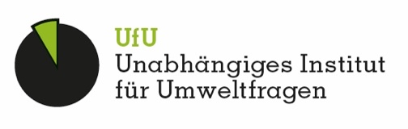­

Thema: Umrüstung von Leuchten mit Leuchtstofflampen auf LED-Lampen

Projekt: Umrüstung von Leuchten mit Leuchtstofflampen

auf LED-Lampen

Als angehender Elektroniker (m/w/d) für Betriebstechnik erhalten Sie von der Meisterin den Projektauftrag in der Lagerhalle die Lampen auszutauschen. Dort sind zweiflammige Spiegelrasterleuchten (siehe Bild 1) verbaut. Die alten Leuchtstofflampen mit konventionellem Vorschaltgerät (KVG, Drosselspule) sollen entweder ausgewechselt oder gegen moderne LED-Lampen ersetzt werden.

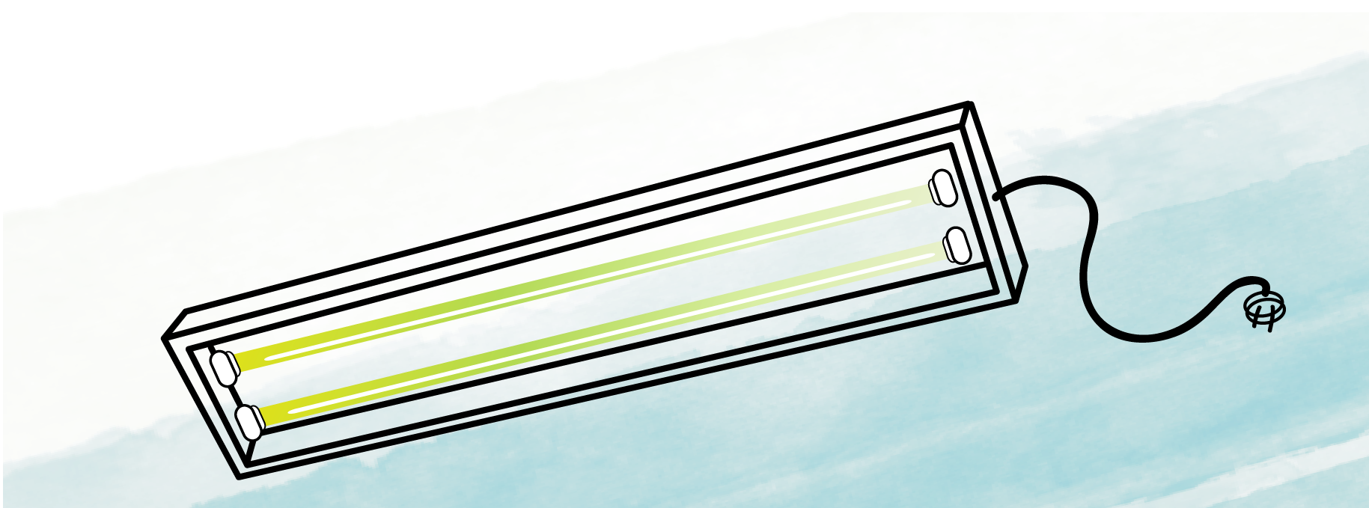

Bild 1: Grafik “Zweiflammige Spiegelrasterleuchte” von Michelle Bruce, lizenziert unter [CC BY 4.0](https://creativecommons.org/licenses/by/4.0/legalcode.de).

Sie beschäftigt zwei Fragestellungen, die den Projektphasen „Information“ und „Planung“ (vgl. Bild 2) zugeordnet werden können:

1. Wie groß sind die Einsparungen unter betriebswirtschaftlichen und ökologischen Gesichtspunkten durch moderne LED-Beleuchtung?
2. Welche Änderungen müssen an der Schaltung vorgenommen werden?

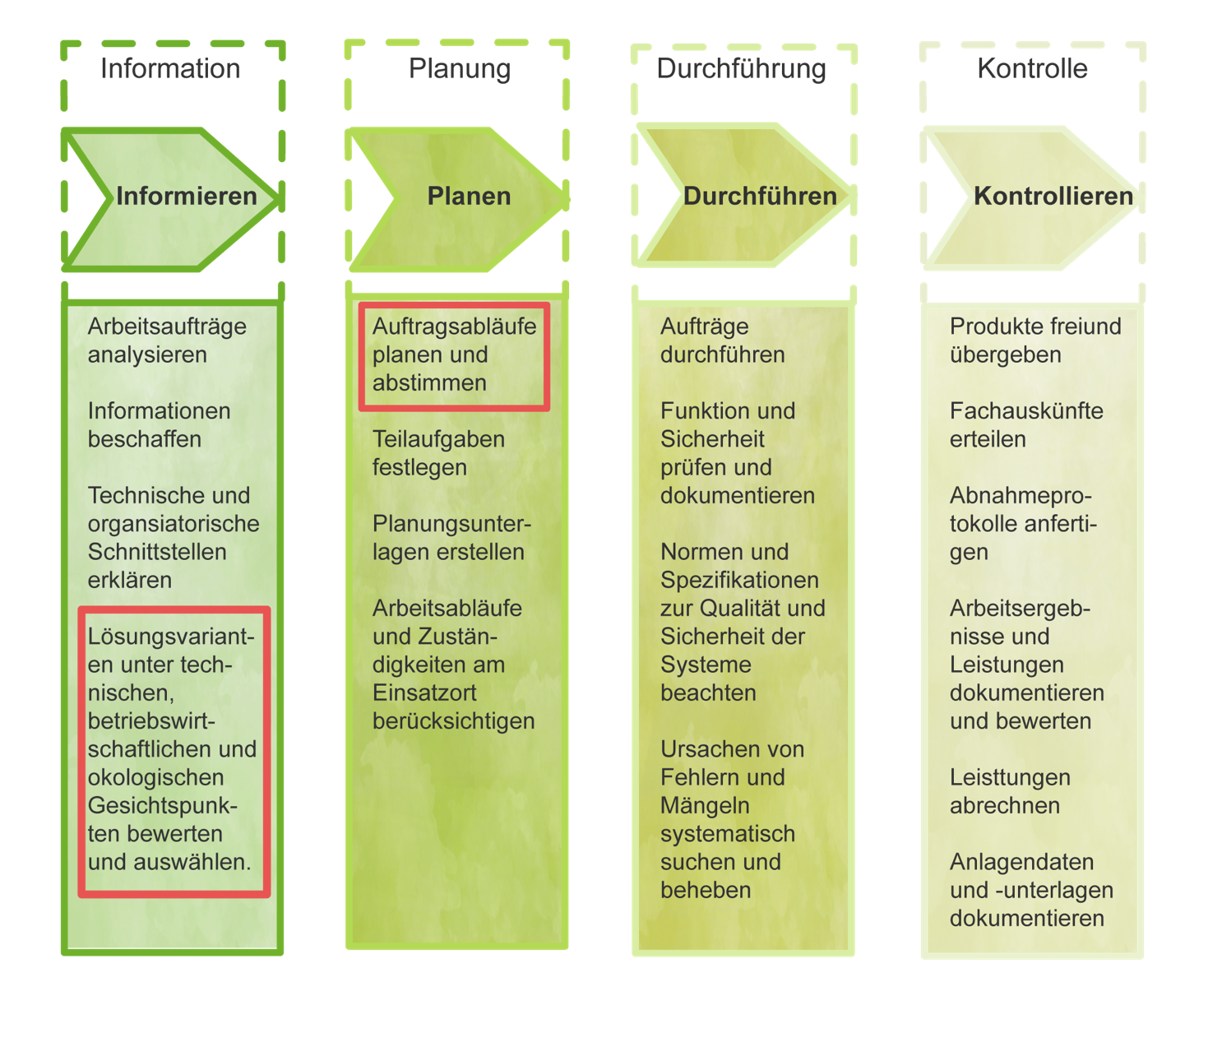In der folgenden Stationsarbeit gehen Sie diesen Fragestellungen nach.

Bild 2: IHK Stuttgart, 2019, Kompletter Handlungszyklus für die Realisierung von Projekten, praktische Arbeitsaufgabe, grafisch bearbeitet durch Michelle Bruce

Handlungsprodukt:

Schriftliche Beantwortung der Teilaufträge. Beide Gruppenmitglieder erhalten die gleiche Note.

Station 1: Energiekosten und CO2-Einsparung

Material:

* Datenblätter Leuchtstofflampe, LED-Lampe (inkl. Preis)
* Gegenüberstellung Verbrauchspreise und Stromzusammensetzung Vattenfall Easy24 und Natur 24

Teilaufträge:

In der Lagerhalle sind insgesamt 20 zweiflammige Spiegelrasterleuchten installiert. Diese sind zehn Stunden pro Werktag bei 230 Werktagen im Kalenderjahr in Betrieb.

1. Berechnen Sie den Energieverbrauch (in $kWh)$ und die Verbrauchskosten (in $€)$ der konventionellen Leuchtstofflampen mit Vorschaltgerät und der modernen LED-Lampen ohne Vorschaltgerät pro Jahr. Stellen Sie Ihre Ergebnisse in je einem Balkendiagramm dar.
2. Berechnen Sie den CO2-Ausstoß (in $kg)$ der Beleuchtung mit konventionellen Leuchtstofflampen und LED-Lampen zum einen für Bezug von Vattenfall Easy24, zum anderen für Bezug von Vattenfall Natur24. Stellen Sie Ihre Ergebnisse in einem Balkendiagramm dar.
3. Berechnen Sie, nach welcher Zeit sich die LED-Beleuchtung bei Bezug von Vattenfall Natur24 amortisiert[1] hat. Die Montagekosten bleiben dabei unberücksichtigt.

Station 2: Duo-Schaltung mit konventionellem Vorschaltgerät

Material:

* Stromlaufplan Duo-Schaltung
* Starter und konventionelles Vorschaltgerät (KVG)

Teilaufträge:

1. Beschreiben Sie den Aufbau des Starters.
2. Beschreiben Sie die Aufgaben des konventionellen Vorschaltgeräts für den Zündvorgang und den Dauerbetrieb der Leuchtstofflampen.
3. Erklären Sie das Prinzip des induktiven und kapazitiven Zweigs.

Station 3: Tandemschaltung mit konventionellem Vorschaltgerät

Material:

* Stromlaufplan Tandemschaltung
* QR-Code

Teilaufträge:

1. Beschreiben Sie kurz das Prinzip der Tandemschaltung.
2. Nennen Sie stichpunktartig Vor- und Nachteile der Tandemschaltung gegenüber der Duo-Schaltung.

Station 4: Umbau auf LED

Material:

* Anleitung „Umrüsten von Leuchtstofflampen auf LED-Röhren“ von Firma „LED-express“

Teilaufträge:

1. Beschreiben Sie die notwendigen Umbauarbeiten für die Umrüstung einer Duo-Schaltung auf LED.
2. Beschreiben Sie die notwendigen Umbauarbeiten für die Umrüstung einer Tandemschaltung auf LED.
3. Warum sollte das konventionelle Vorschaltgerät (KVG) auch entfernt werden? Begründen Sie.

[](https://creativecommons.org/licenses/by-sa/4.0/deed.de)

Unterrichtsmaterial ’Umrüstung von Leuchten mit Leuchtstofflampen auf LED-Lampen’ von [KlimaKompetenz-Camps](https://klimakompetenz.org/), Layout: Michelle Bruce, lizenziert unter [CC-BY-SA (4.0)](https://creativecommons.org/licenses/by-sa/4.0/deed.de) - sofern nicht anders angegeben. Dargestellte Logos unterliegen dem Markenrecht und bleiben weiterhin geschützt und dürfen nicht verändert werden.

1. Die **Amortisationszeit** ist in der Investitionsrechnung ein Zeitraum, innerhalb dessen das in einer Investition gebundene Kapital (beispielsweise die Ausgaben) durch Einnahmen oder Einsparungen zurückgeflossen ist.